Группа №4(Средняя)
Возрастные особенности развития детей 4-5 лет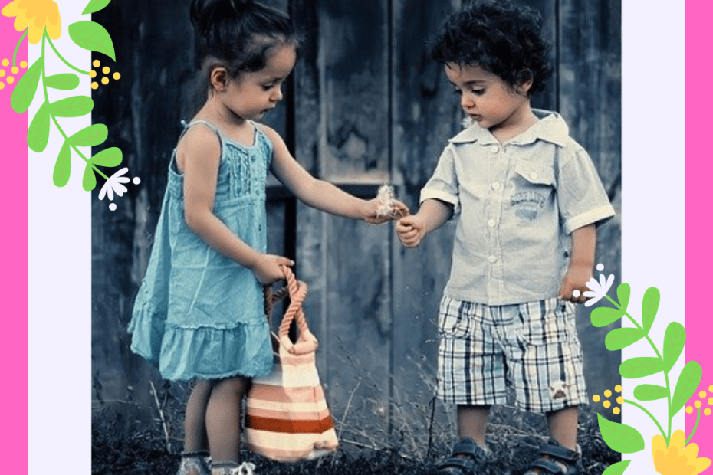
Возраст от четырех до пяти лет – это средний дошкольный период. Он является очень важным этапом в жизни ребенка. Это период интенсивного развития и роста детского организма. На данном этапе существенно меняется характер ребенка, активно совершенствуются познавательные и коммуникативные способности. Существуют специфические возрастные особенности детей 4–5 лет по ФГОС.
Совершенствуется техническая сторона изобразительной деятельности. Дети могут рисовать основные геометрические фигуры, вырезать ножницами, наклеивать изображения на бумагу и т.д.
Усложняется конструирование. Постройки могут включать 5-6 деталей.
Двигательная сфера ребёнка характеризуется позитивными изменениями мелкой и крупной моторики. К концу среднего дошкольного возраста восприятие детей становится более развитым.
Начинает складываться произвольное запоминание: дети способны принять задачу на запоминание.
Начинает развиваться образное мышление. Дошкольники могут строить по схеме , решать лабиринтные задачи.
Увеличивается устойчивость внимания. Ребёнку оказывается доступной сосредоточенная деятельность в течение 15-20минут.
Речь становится предметом активности детей. Они удачно имитируют голоса животных, интонационно выделяют речь тех или иных персонажей. 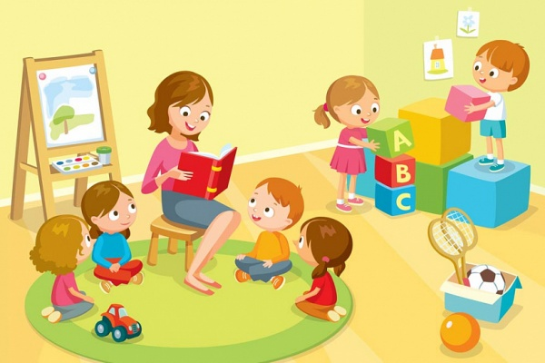
Физическое развитие: ребенка значительно возрастают: улучшается координация, движения становятся все более уверенными. При этом сохраняется постоянная необходимость движения. Активно развивается моторика, в целом средний дошкольник становится более ловким и быстрым по сравнению с младшими. Нужно отметить, что возрастные особенности детей 4–5 лет таковы, что физическую нагрузку нужно дозировать, чтобы она не была чрезмерной. Это связано с тем, что мышцы в данный период растут хоть и быстро, но неравномерно, поэтому ребенок быстро устает. Следовательно, малышам необходимо давать время для отдыха. В среднем ребенок подрастает за год на 5–7 см и набирает 1,5–2 кг веса. Происходят рост и развитие всех органов и систем детского организма.
Речевое развитие: Значительно улучшается звукопроизношение, активно растет словарный запас, достигая примерно двух тысяч слов и больше. Речевые возрастные особенности детей 4–5 лет позволяют более четко выражать свои мысли и полноценно общаться с ровесниками. Ребенок уже способен охарактеризовать тот или иной объект, описать свои эмоции, пересказать небольшой художественный текст, ответить на вопросы взрослого. Развивается связная речь. Общение со сверстниками и взрослыми В среднем дошкольном возрасте первостепенную важность приобретают контакты со сверстниками. Если раньше ребенку было достаточно игрушек и общения с родителями, то теперь ему необходимо взаимодействие с другими детьми. Наблюдается повышенная потребность в признании и уважении со стороны ровесников. Общение, как правило, тесно связано с другими видами деятельности (игрой, совместным трудом). Появляются первые друзья, с которыми ребенок общается охотнее всего. В группе детей начинают возникать конкуренция и первые лидеры. Общение с ровесниками носит, как правило, ситуативный характер. Взаимодействие со взрослыми, напротив, выходит за рамки конкретной ситуации и становится более отвлеченным. Ребенок расценивает родителей как неисчерпаемый и авторитетный источник новых сведений, поэтому задает им множество разнообразных вопросов. Именно в этот период дошкольники испытывают особенную потребность в поощрении и обижаются на замечания и на то, если их старания остаются незамеченными. Порой взрослые члены семьи не замечают эти возрастные особенности детей 4–5 лет.
Социально – коммуникативное развитие: Способствовать формированию личностного отношения к соблюдению моральных норм. Воспитывать скромность, отзывчивость, желание быть добрым.
Воспитывать уважительное отношение и чувство принадлежности к своей семье.
Учить коллективным играм, правилам добрых взаимоотношений, развивать умение считаться с интересами товарищей, поступать в соответствии с правилами и общим игровым замыслом.
Художественно-эстетическое развитие: предполагает развитие художественно-творческих способностей детей в различных видах художественной деятельности, формирование интереса и предпосылок ценностно-смыслового восприятия и понимания произведений искусства развитие эстетического восприятия окружающего мира, воспитание художественного вкуса. 